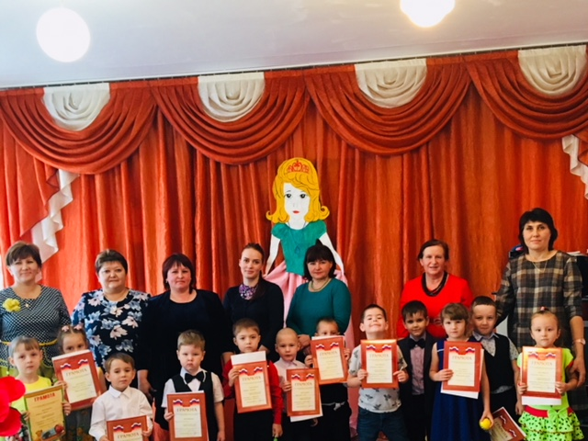

**Информация**

**о проводимых мероприятиях в филиале МКДОУ «Детский сад № 4 комбинированного вида «Светлячок» - Детский сад «Колосок» с.Кислянка**

**на 30.11.2018 года.**

26.11.2018 г. на кануне праздника «День матери» в детском саду «Колосок» с.Кислянка прошол конкурс «Моя мама, родная, любимая» посвященый этоу замечательному празднику.

Праздник прошёл согласно плану воспитательно-образовательной работы на 2018-2019 учебный год.

В конкурсе приняли участие дети 2-й разновозрастной группы, а так же педагоги, и ветераны педагогического труда.

На мероприятие были приглашены независимые судьи заведующая сельской библиотекой Перевалова Т.Н. , работник културы Чепкасова Н.М. и учитель литературы Кислянской СОШ Калодочка Д.М.

Дети и гости получили огромное удовольствие от прекрасных, трогательных стихов о МАМЕ. Участники получили грамоты 1,2,3, места, а все остальные в разных номинациях и сладкие призы.

Организатор утренника: учитель-логопед Андрейченко Г.Н.